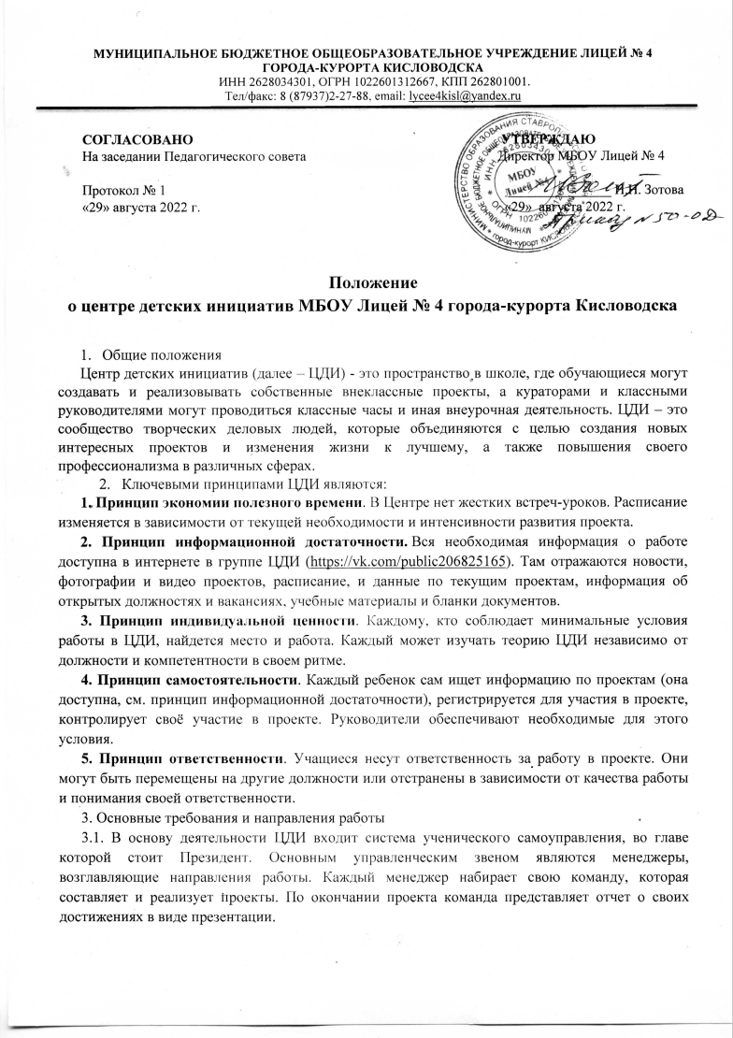 3.2. Для реализации каждого проекта создается проектная команда, которая состоит из руководителя проекта, ответственных за отдельные направления, исполнителей. Существует возможность использовать помощь консультантов – классных руководителей, советника директора по воспитанию, опытных в данном направлении учащихся.

3.4. Лучшие проекты размещаются на сайте МБОУ Лицей № 4 ив социальных сетях.

4. Алгоритм создания проекта

# Первый этап: Зарождение проекта

# Определение проблематики

Школьный проект может инициироваться администрацией, педагогами, родителями и учащимися. Основанием для создания какого-либо проекта должна стать проблема, которая актуальна для выше перечисленных групп.

**Проблемы разделяют по направлениям**:

* молодежные проблемы (связанные, например, с досугом или с трудоустройством молодежи);
* проблемы социально неблагополучных слоев населения (детей-сирот, инвалидов, пенсионеров);
* экологические проблемы и проблемы благоустройства территорий;
* правовые проблемы;
* «патриотические» проблемы (например, связанные с памятью о ветеранах, исторических событиях и т. п.);
* культурологические проблемы (связанные с сохранением исторических памятников и памятников культуры и т. п.);
* проблемы духовности и др.

Некоторые проблемы можно отнести одновременно к нескольким направлениям или сферам.

**Где и как искать проблемы.**

Существует несколько источников, которые могут помочь вам в вашем поиске:

* СМИ (газеты, выпуски новостей на местном радио и телевидении);
* Ваши знакомые, друзья, родители, одноклассники, жители района и т. п. при этом можно как просто расспросить их, а потом обсудить результаты в команде, так и провести опрос, составив свою анкету;
* При поиске проблемы можно также использовать экскурсию учащихся по своему району с фотоаппаратом или видеокамерой, которые будут фиксировать примеры неблагополучия, ликвидация которых не потребует глобальных затрат и не затянется по времени.

**Первый способ выявления проблем: игра «Ящик предложений».**

Правила:

* поставьте коробку, возле которой лежат листки бумаги и ручка,
* определите временной промежуток, в который любой желающий сможет написать свое предложение, высказать свое мнение или пожелание.
* организуйте в классе дискуссию по широкому кругу предложений, собранных в этом ящике.

**Второй способ выявления проблем:**

* разделите команду на несколько групп, в каждой из которых будет от 2 до 5 человек,
* каждая группа должна придумать и записать на листе бумаги от трех до пяти общественных проблем, которые она считает важными (на выполнение задания выделите 10 минут),
* в течение следующих 5 минут каждая из групп должна расставить выбранные ею проблемы в порядке интереса и важности их решения (на 1,2 место и т. д.),
* каждая из команд должна аргументировано представить перед остальными ту проблему, которая стоит у нее на 1 месте,
* после выступления всех, проведите голосование, выберите наиболее понравившуюся проблему для дальнейшей работы над проектом.

**Социологический опрос**

Для того чтобы исследовать проблему, можно провести социологический опрос, который поможет:

* найти тех людей, которых волнует ваша проблема;
* узнать больше о проблеме;
* получить еще больше подтверждений и доказательств, что проблема актуальна, на самом деле существует и требует скорого разрешения;
* получить советы по ее решению.

**Методы сбора информации:**

* наблюдение
* анализ документов (или контент-анализ),
* анкетирование,
* интервью и т. д.

# Поиск решения проблемы (создание идеи)

Мозговой штурм - это метод решения проблем, с помощью которого можно создать максимум идей за короткий отрезок времени.

**Правила проведения**

Правило 1: Запретите всякую критику идей.

Правило 2: Разрешите свободный полет мыслей и поощрение самых «безумных» идей, так как целью мозгового штурма, является поиск нестандартных, нетрадиционных идей.

Правило 3: Выдвигайте как можно больше идей (~ 100 идей за 20 минут).

Правило 4: Фиксируйте все идеи на доске.

**Этапы проведения мозгового штурма**

Этап 1: Ознакомьте участников группы с правилами проведения мозгового штурма.

Этап 2: Выберите секретаря, который будет фиксировать все идеи.

Этап 3: Сформулируйте проблему, запишите её в виде заголовка.

Этап 4: Определите временной промежуток, за который вы должны придумать максимальное количество идей.

Этап 5: Все участники должны высказывать идеи по очереди или бессистемно (как изначально договорится группа). Выбранный секретарь фиксирует высказанные идеи.

Этап 6: Оцените идеи. Сгруппируйте все идеи по темам. После рассмотрите каждую из них, чтобы выявить наилучшие, которые могут быть быстро и легко реализованы.

Этап 7: Если необходимо сделать выбор между несколькими идеями, организуйте голосование.

Обязательно сохраните все идеи: сфотографируйте записи или перепишите их на лист бумаги.

# Составление проектной заявки

После того, как выбор будет сделан, необходимо оформить идею в проектную заявку. В ней необходимо указать:

* название проекта,
* цель проекта,
* резюме продукта,
* сроки проекта,
* целевую аудиторию,
* проектную команду,
* обоснование/актуальность проекта,

**Постановка цели проекта**

Чтобы поставить цель, ответьте на следующие вопросы:

* Чего мы хотим?
* Как узнаем, что добились? (выработайте конкретные измеримые критерии)

**Резюме продукта**

При постановке цели вы должны выделить, что будет являться вашим продуктом (конкретные мероприятия). Ответьте на вопрос: как мы достигнем цели?

# Второй этап: Планирование и подготовка

# Планирование

Чтобы проект был завершен в срок и был достигнут желаемый результат, необходимо прописать конкретные шаги (задачи) на пути достижения цели.

Весь проект желательно разделить на небольшие части (например, отдельно выделить группу, занимающуюся техническим обеспечением, или пишущую сценарий, разрабатывающую информационный блок, готовящую реквизит). В каждом направлении нужно прописать все дела (чем проще будет написана задача, тем легче её будет реализовать). Постарайтесь учесть все мелочи. Обязательно фиксируйте срок, к которому то или другое дело должно быть выполнено

**Контроль**

**Deadline** (дедлайн, англ. линия смерти) - это точка во времени, к которой должно быть выполнено какое-либо задание или проект в целом (последний срок).

**Redline** (редлайн, англ. красная линия) - срок сдачи продукта внутри проектной команды.

Между «красной линией» и «линией смерти» обязательно должен оставаться резерв времени. Например, если срок сдачи проекта заказчику 1 марта, то внутри команды проект должен быть готов к 1 февралю. Таким образом, редлайн это подстраховка, стимул сделать качественно и быстрее. Если задача не выполнена к дедлайн, то проект уже не будет актуален.

# Проектная команда

После того как план составлен, назначьте ответственных.

Во главе проекта должен стоять **менеджер**. Его задачи: владеть всей информацией о проекте, утверждать заявку у администрации, следить за планомерным выполнением всех поставленных внутри проекта задач, проводить собрания по проекту, решать возникшие в ходе реализации проекта проблемы.

На каждое направление выбирается по одному **супервайзеру**. Они набирают себе в группу столько человек, сколько требуется согласно количеству и качеству поставленных перед ними задач. Супервайзер распределяет самостоятельно работу внутри своей группы и несет ответственность за качество выполнения. Отчитывается менеджеру о ходе подготовки.

Фрилансеры – это исполнители задач. Их задача: четко в срок сдать качественно выполненное задание.

# Бюджет

Необходимо определить наличие ресурсов и источников их финансирования. Составьте бюджет проекта.

# Реклама

Обязательно прорекламируйте свой проект, чтобы заинтересовать потенциальных участников.

Поместить информацию можно:

* на школьном сайте,
* в группе в социальной сети «Вконтакте»
* на школьном стенде,
* флаеры и другие раздаточные материалы,
* приглашения,
* и др.

# Третий этап: Реализация проекта

# Контрольные вопросы

Перед презентацией продукта пройдись по контрольному списку вопросов:

* Выполнены ли все пункты в плане?
* Кто где занят (находится) во время презентации, занятость каждого во время мероприятия?
* Согласовано ли все с администрацией?
* Есть ли освобождение от занятий (если мероприятие проходит во время учебного процесса)?
* Не изменились планы у целевой аудитории (зрителей, участников акции)?
* Кто отвечает за фото и видео съемку?
* Что может пойти не так (просчитайте риски)?

# Презентация продукта

Во время презентации продукта все участники проекта должны знать о ходе мероприятия. Если возникают проблемы, и вы не знаете, как их решить самостоятельно, обратитесь за помощью к менеджеру проекта, консультанту, лидеру ЦДИ.

# Четвертый этап: Завершение проекта. Рефлексия. Отчет.

Проектная команда по завершению проекта должна подвести итоги работы, проанализировать качество подготовки. Оценка помогает ответить на вопрос: «Какого результата вы достигли». Так как весь проект делается ради какого-то изменения, которое должно произойти в результате реализации проекта, значит, нужно понять - изменили ли мы то, что хотели.

Виды оценки:

1. По тому, кто оценивает:

а)внутренняя (если оценку проекта проводят сами участники проекта),  
6) внешняя (если приглашают человека со стороны, имеющего опыт в оценке социальных проектов);

1. По тому, когда оценивается:

а) мониторинг (начальная, промежуточная и конечная оценка мероприятий в ходе реализации проекта),

б) оценка результата (сразу после завершения реализации проекта),  
в) оценка влияния (делается через месяц, два месяца, три, даже через год после завершения реализации проекта).

**Мониторинг проекта**

* это один из видов оценки проектов, который заключается в постоянном отслеживании хода проекта и сравнении его с планом.
* соотнесение результатов деятельности с задачами проекта.

Мониторинг не предполагает глубокого анализа ситуации, зато он дает оперативную информацию о том, как обстоят текущие дела на основании сравнения фактических индикаторов с запланированными. Такая промежуточная оценка помогает вовремя внести изменения в разработанный план с учетом внешних обстоятельств, изменения состава команды, работающей над реализацией проекта и т.п.

**Оценка результата проекта**

* это один из видов оценки проектов, который заключается в глубоком анализе всего проекта на момент его завершения.
* соотнесение результатов деятельности с измеримой целью проекта.

Такая оценка позволяет понять: насколько успешно реализовался проект, что не получилось и из-за чего не получилось, что удалось и благодаря чему удалось. Стоит ли продолжать деятельность в таком направлении, насколько изменилась ситуация, соответствуют ли  материальные, финансовые и моральные затраты друг другу, что приобрела команда, благодаря проекту.

**Оценка влияния проекта**

Влияние проекта - это позитивные и негативные, главные и второстепенные долгосрочные изменения, являющиеся прямыми или косвенными, запланированными или непреднамеренными последствиями реализации проекта

* соотнесение результатов деятельности с миссией, с глобальной целью проекта, которая качественно улучшает общество, допустим, улучшается качество образования, повышается патриотизм, улучшается здоровье и т.д.

**Этапы оценки проекта:**

1. Планирование оценки (что оцениваем, на какие вопросы отвечаем, когда оцениваем),
2. Сбор данных (с помощью изучения документов, наблюдений и социологических исследований получить материал для оценки, материалом для ответа на поставленные вопросы).
3. Анализ данных (полученные данные нужно объяснить, друг с другом сопоставить, например, как связаны определенные затраты с конкретными мероприятиями).
4. Вывод. Особенно важны такие ответы на вопросы как:
   1. Соответствует ли полученный результат цели проекта?
   2. Соответствуют ли затраты результату?
   3. Сколько людей получили пользу от проекта и какую?

# Отчет

Необходимо информировать общественность о результатах реализации проекта. Поместить информацию можно:

* на школьном сайте,
* в группе в социальной сети «Вконтакте»,
* на школьном стенде,

Необходимо оформить проект в письменном (Office Word документ) или электронном (Power Point презентация) варианте.

Решите, вы закроете проект или он перейдет на следующую ступень (расширится целевая аудитория, увеличится срок подготовки, изменится направление).